



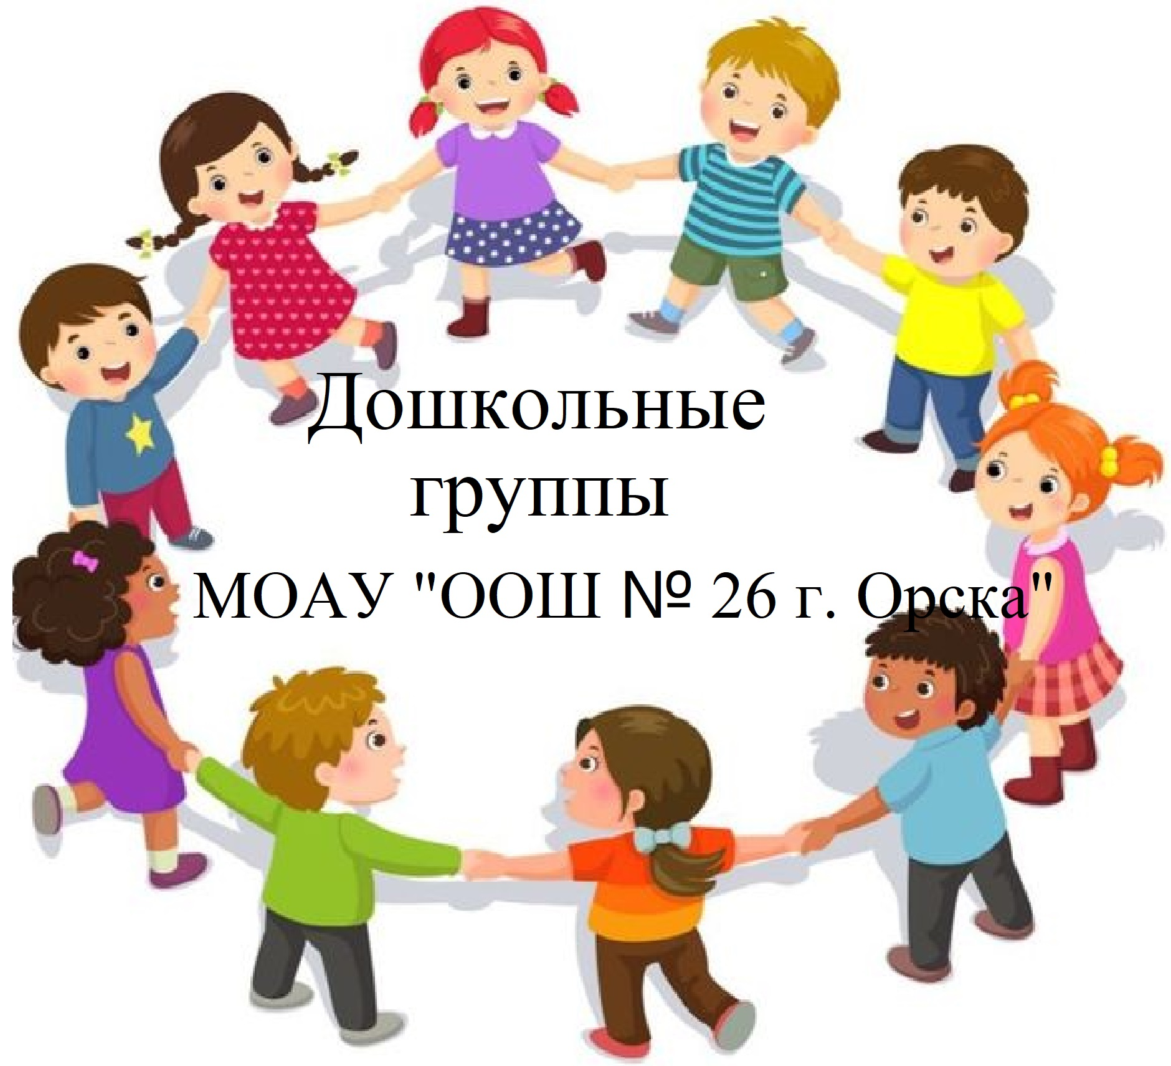
Муниципальное общеобразовательное
автономное учреждение
«Основная общеобразовательная
школа № 26 г. Орска

Юридический и фактический адрес
учреждения:
4624210, г. Орск, Оренбургская область, ул. Коларова, 1
Режим работы учреждения:
Пятидневная рабочая неделя.
Рабочие дни: понедельник – пятница. Дошкольные группы функционируют в режиме полного дня -10,5 часов.
Выходные дни - суббота, воскресенье и праздничные дни, установленные законодательством Российской Федерации.

Руководитель учреждения:
директор
Ефимова Галина Александровна
Телефон:
(8-3537) 20-32-90
Электронный адрес:
school262014.26@yandex.ru


Специфика учреждения: предоставление бесплатного и общедоступного дошкольного образования в соответствии с ФГОС ДО, а также присмотр и уход за детьми.
Услуги, оказываемые учреждением:
- образовательные услуги;
- услуги по присмотру и уходу детей в возрасте от 3 лет до прекращения образовательных отношений.
Проектная мощность: 110 мест, списочный состав детей в учреждении – 83 человека.
Направленность групп:
- группы общеразвивающей направленности - 4 группы;
Состав педагогических кадров:
- музыкальный руководитель (1 человек),
- педагог – психолог (1 человек),
- старший воспитатель (1 человек),
- воспитатели (6 человек).
Уровень квалификации педагогических кадров:
- Доля педагогов с высшим профессиональным образованием – 83%;
- Доля педагогов со средним профессиональным образованием – 17%.
- Доля педагогов с высшей и первой квалификационными категориями – 0%
Материально – техническое обеспечение.
МОАУ «ООШ №26 г. Орска» функционирует с 01.09.2015 года, после капитального ремонта.
Материально – техническая оснащенность материалами и оборудованием составляет 80%. Группы оснащены телевизорами, музыкальными центрами, дидактическими материалами, наглядными пособиями для обучения, воспитания.
Значимые достижения учреждения:
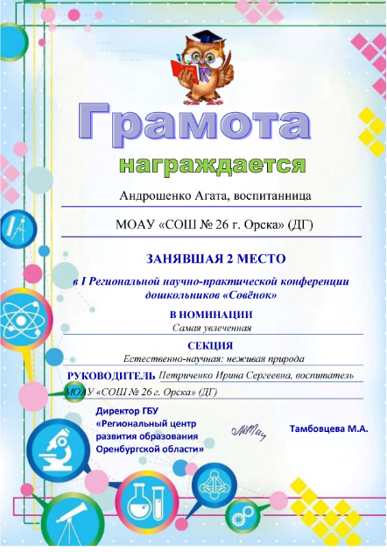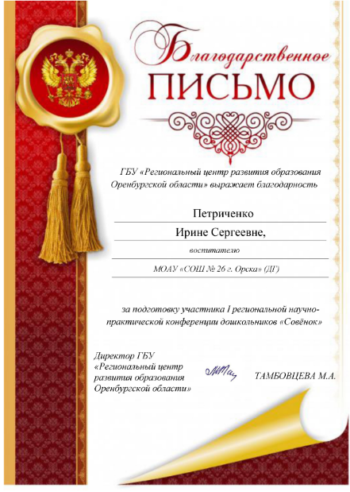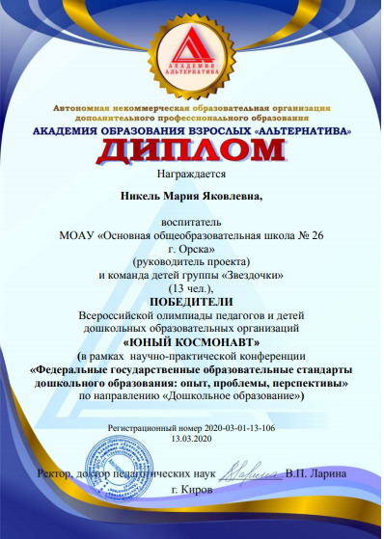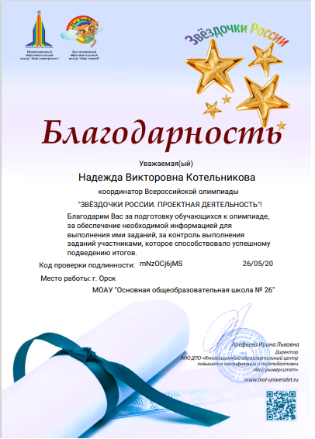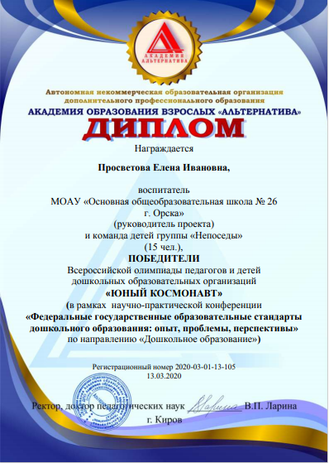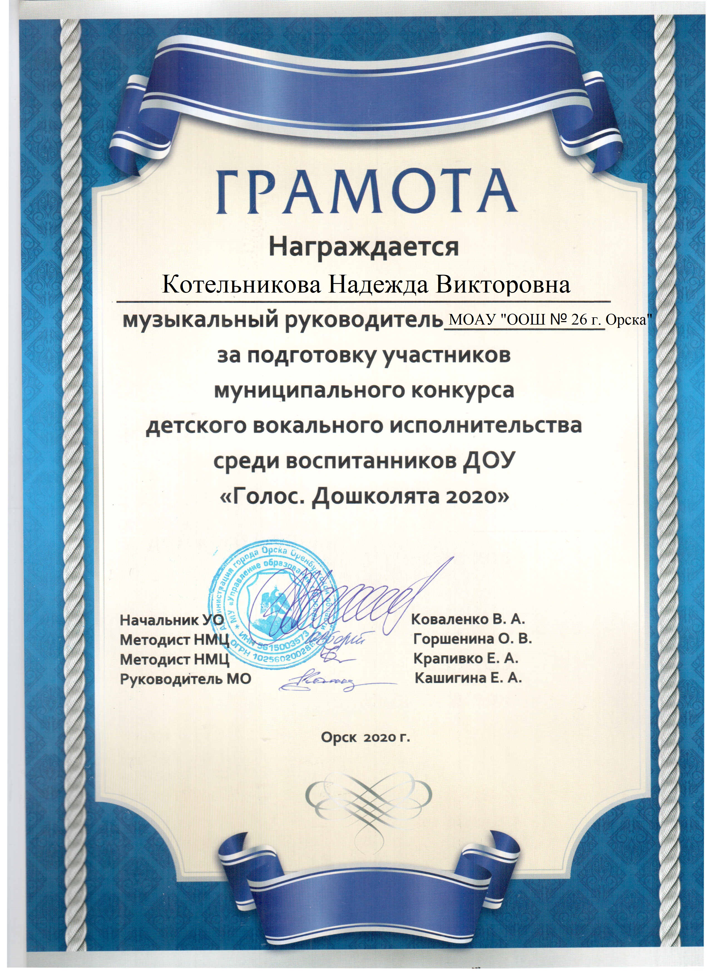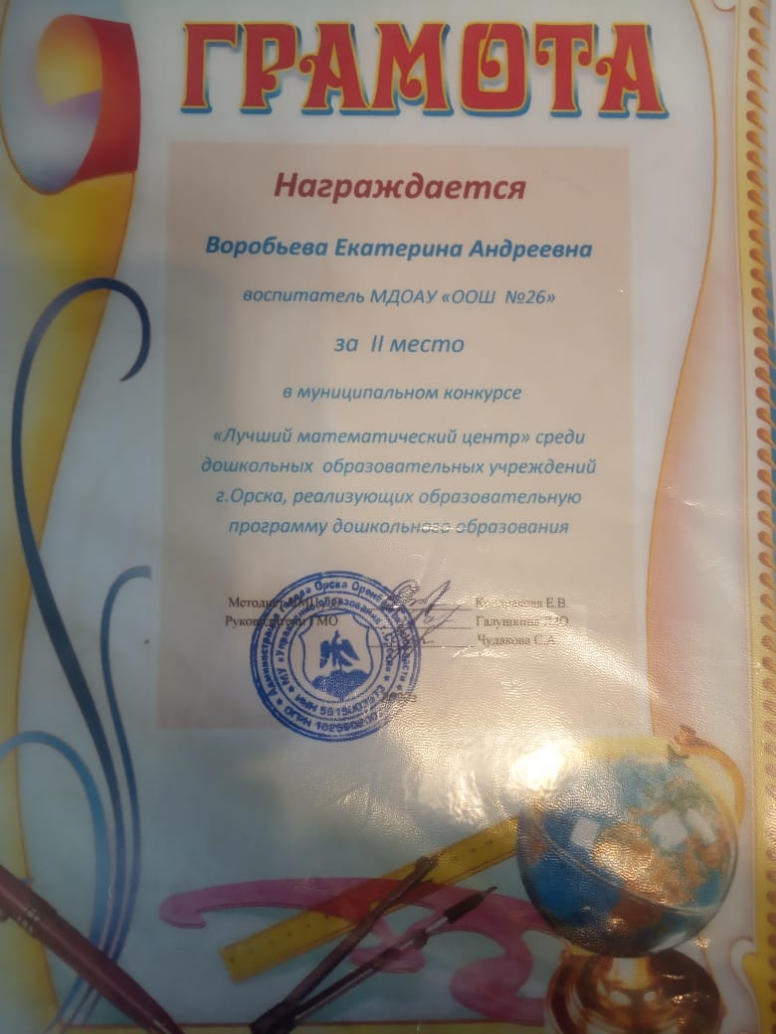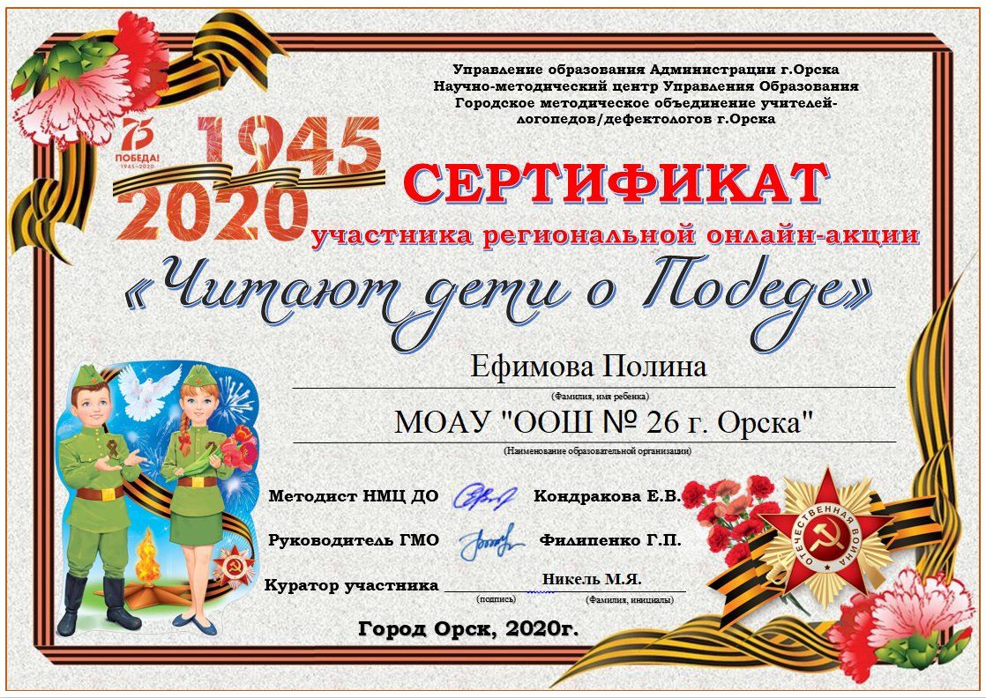
Перспективы деятельности и развития организации:

- Проведение ремонтно–профилактических работ в соответствии с санитарными и техническими требованиями по созданию безопасных условий пребывания для воспитанников и работников ДОУ.
- Совершенствование развивающей среды прилегающей территории в соответствии с ФГОС ДО.
- Пополнение развивающей предметно-пространственной среды групп дидактическими и наглядными пособиями.

Рисунок 1

